Lernatelier: Projektdokumentation

Muharemi

|  |  |  |  |
| --- | --- | --- | --- |
| **Datum** | **Version** | **Änderung** | **Autor** |
| 25.8.2021 | 0.0.1 |  | Muharemi |
| … | | | |
|  | 1.0.0 | Finale Version |  |

1. **Informieren**
   1. Ihr Projekt

Der Computer speichert eine Zufallszahl zwischen 1 bis 100 als Geheimzahl und man gibt eine Zahl ein, dann steht ob es zu klein oder zu gross die Zahl ist oder die Geheimzahl wurde erraten.

* 1. Quellen

Für was C# funktioniert ---> [***‘*https://docs.microsoft.com/de-de/dotnet/csharp/tutorials/intro-**](https://docs.microsoft.com/de-de/dotnet/csharp/tutorials/intro-to-csharp/)[**to-csharp/'**](https://docs.microsoft.com/de-de/dotnet/csharp/tutorials/intro-to-csharp/)

Wie C# funktioniert ---> https://channel9.msdn.com/Series/CSharp-Fundamentals-for-Absolute- Beginners

* 1. Anforderungen

|  |  |  |  |
| --- | --- | --- | --- |
| **Nummer** | **Muss /**  **Kann?** | **Funktional?**  **Qualität? Rand?** | **Beschreibung** |
| 1 | Muss | Funktional | Der Computer speichert eine Zufallszahl zwischen 1 bis 100 als Geheimzahl. |
| 2 | Muss | Qualität | Der Benutzer kann Zahlen raten. |
| 3 | Muss | Qualität | Für jede der geratenen Zahlen gibt der Computer einen Hinweis aus:   1. Die geratene Zahl ist niedriger als die Geheimzahl. 2. Die geratene Zahl ist grösser als die Geheimzahl. 3. Die Geheimzahl wurde erraten. |
| 4 | Muss | Qualität | Wenn die Geheimzahl erraten wurde, soll die Anzahl der Rateversuche ausgegeben werden. |
| 5 | Muss | Funktional | Fehlereingebe erkennen |
| 6 | Kann | Funktional | Farben benutzen für die Eingaben |
|  |  |  |  |
|  |  |  |  |
|  |  |  |  |
|  |  |  |  |
|  |  |  |  |

* 1. Diagramme

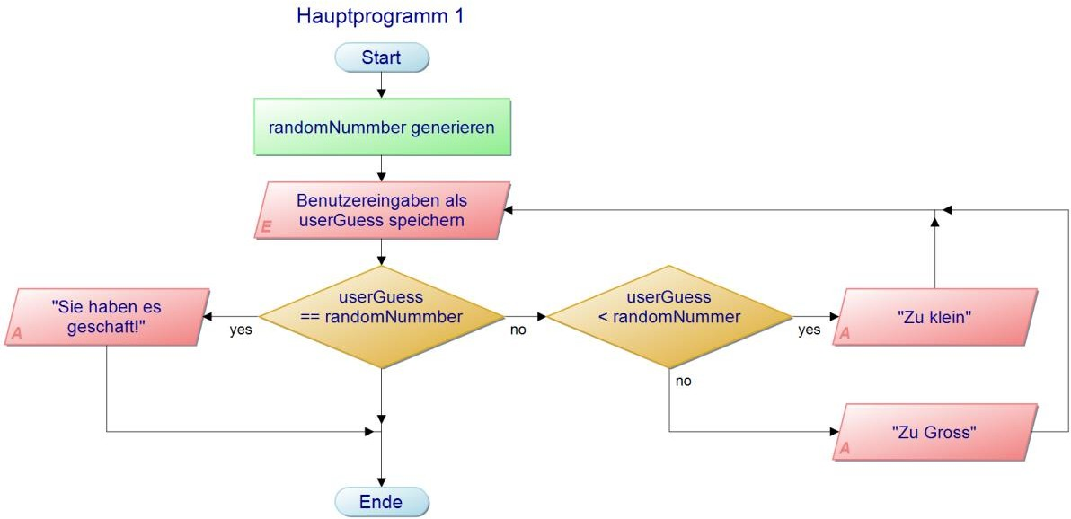

* 1. Testfälle

|  |  |  |  |
| --- | --- | --- | --- |
| **Nummer** | **Voraussetzung** | **Eingabe** | **Erwartete Ausgabe** |
| *1.1 | Visual Studio starten | Zufalligezahl zwischen 1-  100 speichert eine Geheimzahl | Es kommt eine Geheimzahl zwischen 1-100 |
| 2.1 | Visual Studio starten | Benutzter gibt eine Zahl  zwischen 1-100 ein | Es kommt eine Zahl zwischen 1-  100 |
| 3.1 | Visual Studio starten | Jede geratene Zahl gibt der  Computer einen Hinweis | Wenn die Zahl >, < oder = kommt  ein Hinweis |
| 4.1 | Visual Studio starten | Die Geheimzahl wurde erraten | Wenn die Geheimzahl erraten wurde, soll die Anzahl der  Rateversuche ausgegeben wurde |
| 5.1 | Visual Studio starten | Eine Fehlereingabe  eingeben | Das Programm erkennt eine  Fehlereingabe |
| 6.1 | Visual Studio starten | Zahl wird gefärbt | Es kommt eine Farbe für zu groß und zu klein und auch für die erratene Zahl |
|  |  |  |  |

1. **Planen**

|  |  |  |  |
| --- | --- | --- | --- |
| **Nummer** | **Frist** | **Beschreibung** | **Zeit (geplant)** |
| 1.1 | 1.9.2021 | Der Computer speichert eine Zufallszahl  zwischen 1 bis 100 als Geheimzahl | 90 |
| 2.1 | 1.9.2021 | Der Benutzer kann Zahlen raten | 45 |
| 3.1 | 1.9.2021 | Hinweis vom Computer von der  geratenen Zahl | 45 |
| 4.1 | 15.9.2021 | Die Geheime zahl wurde erraten und die  Anzahl Ratsversuche wurden ausgegeben | 45 |
| 5.1 | 15.9.2021 | Fehlereingabe | 45 |
| 6.1 | 15.9.2021 | Farben benutzen | 15 |
|  |  |  |  |

1. **Entscheiden**
2. **Realisieren**

|  |  |  |  |  |
| --- | --- | --- | --- | --- |
| **Nummer** | **Frist** | **Beschreibung** | **Zeit**  **(geplant)** | **Zeit**  **(effektiv)** |
| 1.1 | 1.9.2021 | Der Computer speichert eine Zufallszahl  zwischen 1 bis 100 als Geheimzahl | 90 | 45 |
| 2.1 | 1.9.2021 | Der Benutzer kann Zahlen raten | 45 | 30 |
| 3.1 | 1.9.2021 | Hinweis vom Computer von der geratenen  Zahl | 45 | 90 |
| 4.1 | 15.9.2021 | Die Geheime zahl wurde erraten und die  Anzahl Ratsversuche wurden ausgegeben | 45 | 45 |
| 5.1 | 15.9.2021 | Fehlereingabe | 45 | 30 |
| 6.1 | 15.9.2021 | Farben benutzen | 15 | 15 |
|  |  |  |  |  |
|  |  |  |  |  |
|  |  |  |  |  |
|  |  |  |  |  |
|  |  |  |  |  |

1. **Kontrollieren**
   1. Testprotokoll

|  |  |  |  |
| --- | --- | --- | --- |
| **Nummer** | **Datum** | **Resultat** | **Durchgeführt** |
| 1.1 | 22.9.2021 | OK | Muharemi |
| 2.1 | 22.9.2021 | OK | Muharemi |
| 3.1 | 22.9.2021 | OK | Muharemi |
| 4.1 | 22.9.2021 | OK | Muharemi |
| 5.1 | 22.9.2021 | OK | Muharemi |
| 6.1 | 22.9.2021 | OK | Muharemi |
|  |  |  |  |

Dieses Programm hat funktioniert, man kann es dem Kunden geben

1. **Auswerten**

**Gut:**

**Der Hinweis des Computers von der geratenen Zahl ist gut verlaufen**

**Schlecht:**

**Die Anzahl Ratsversuche hatte ich schwierigkeiten**

[Listen Sie hier je mindestens einen Punkt, der gut gelaufen ist, und einen Punkt, der schlecht gelaufen ist – mit diesen starten Sie dann in Ihren Portfolio-Eintrag.]